Всероссийский конкурс экологических проектов «Волонтер могут всё»

Номинация: Мир своими руками

Цикл экологических выставок «Береги природу!»

Учреждение: | МАУ ДО «ДТДМ»  г. Магнитогорска
Авторы проекта: | Команда проекта:  Нагорняк Ангелина Владимировна, 11Б  Лимонова Элита Сергеевна, 11Б  Косоротова Кристина Борисовна, 11Б
Руководитель: | Руководитель проекта:  Дмитриева Ольга Никитична  педагог-организатор, руководитель волонтёрского объединения «Поколение 3D: диалог, движение, достижение»  Муниципальное бюджетное образовательное учреждение «Центр образование «Школа-сад №7»

г.Ханты-Мансийск
Ханты-Мансийск, 2021

Цикл экологических выставок «Береги природу!»

Одной из важнейших задач современного образования и воспитания детей, является формирование экологической культуры, бережного отношения к природе и защиты окружающей среды. В МБОУ «Школа-сад №7» с 2019-го года волонтёрским объединением «Поколение 3D: диалог, движение, достижение» сформировалась система работы по экологическому воспитанию детей через экологические выставки.
Структура работы включает: введение; основную часть, включающую описание практического опыта по организации экологических выставок, его результатов и перспектив; заключение и приложения.
Цель цикла экологических выставок «Береги природу!» - транслирование опыта работы волонтёрского объединения «Поколение 3D: диалог, движение, достижение», направленный на формирование экологической культуры детей в рамках реализации образовательных стандартов нового поколения, а также развитие волонтёрского движения в МБОУ ЦО «Школа-сад №7» города Ханты-Мансийска. Данный цикл выставок позволит воспитать экологически грамотное поколение, поможет повысить культуру поведения в природе, поэтому, можно сказать, что проект выполняет природоохранную функцию. В цикл выставок вошли: экологические выставки «Береги лес!» и «Мир! Труд! Май!».
Экологическое воспитание и обучение детей, с раннего возраста, становится не только актуальной, но и необходимой, нетерпящей отложения современной проблемой. В настоящее время, расход природных ресурсов на каждого человека, с каждым годом увеличивается, что ведёт к их быстрому истощению. Происходит загрязнение вредными веществами воздух городов, воды рек, водоёмов, морей и океанов, растут пустыни, сокращаются леса, уменьшаются площади пахотных земель. Страдают, в таких условиях, не только люди, но животные. Помимо этого, в нашей стране, особенно остро стоит проблема переработки мусора, поскольку «культура» правильной утилизации отходов у нас всё ещё отсутствует. Именно поэтому просвещение подрастающего поколения так важно в XXI веке.
Задачи работы:
- Подготовить с волонтёрами (добровольцами) и обучающимися младших классов МБОУ ЦО «Школа-сад №7» материалы для создания цикла экологических выставок «Береги природу!»;
- Прививать экологическое мышление;
- Сформировать основы экологической культуры;
- Научить решать экологические задачи и проблемы;
- Информирование учащихся МБОУ ЦО «Школа-сад №7» о создании экологических выставок, по средствам социальных сетей и официального сайта образовательного учреждения.
Место нахождения выставок - холл МБОУ ЦО «Школа-сад №7».
Назначение выставок – учебно-экологические выставки.
Целевая аудитория – обучающиеся МБОУ ЦО «Школа-сад №7» и гости образовательного учреждения.
Время проведения – круглогодично, выставки регулярно меняются, объединяет их экологическая тематика.
Этапы реализации проекта:
I этап – организационный (сентябрь 2020 г. – январь 2021г.)
II этап – практический (февраль – май 2021 г.)
Над разработкой цикла выставок трудилась команда из 3 человек, добровольцев волонтёрского объединения «Поколение 3D: диалог, движение, достижение» МБОУ ЦО «Школа-сад №7»: Нагорняк Ангелина, Лимонова Элита, Косоротова Кристина, под руководством руководителя волонтёрского объединения «Поколение 3D: диалог, движение, достижение», Дмитриевой Ольги Никитичны. Данный цикл направлен на перспективу использования данного материала. Пример: выставка «Мир! Труд! Май!». Ребята собрали экспозицию и провели фотосессии обучающихся МБОУ ЦО «Школа-сад №7» на фоне выставки, которая откроется 1 мая 2021 года.
У каждого добровольца был определен свой функционал (см. табл.1) и выставлены сроки.
Таблица 1. План разработки проекта
Действие | Сроки | Ответственный
Проведение Акции «Береги лес!», для подготовки материала, который войдет в цикл экологических выставок «Береги природу!» | до 15.01.2021 | Нагорняк Ангелина, Косоротова Кристина
Фотофиксация экологических выставок | до 14.02.2021 | Лимонова Элита
Подготовка зон для дальнейшей трансляции выставок | до 31.01.2021 | Нагорняк Ангелина, Лимонова Элита, Косоротова Кристина
Открытие выставки «Береги лес!» | 01.02.2021 | Нагорняк Ангелина, Лимонова Элита, Косоротова Кристина
Открытие выставки «Мир. Труд. Май» | 01.05.2021 | Нагорняк Ангелина, Лимонова Элита, Косоротова Кристина

Результаты проекта на 20.02.2021 г.
- Создана инициативная группа из 3 добровольцев волонтёрского объединения «Поколение 3D: диалог, движение, достижение»;
- Проведена Акция «Береги лес!» для обучающихся младших классов. Ребятами были выполнены птички, которые будут использованы для выставки «Мир! Труд! Май» (Приложение 2), а также нарисованы рисунки, которые вошли в экспозицию выставки «Береги лес» (Приложение 1);
- Проведена фотофиксация экологических выставок «Береги лес!» и «Мир! Труд! Май!»;
Практическая значимость от реализации проекта «Цикл экологических выставок «Береги природу!» состоит в том, что у обучающихся повышается культура поведения с окружающим их миром природы. За время реализации проекта ребята тесно взаимодействуют друг с другом, в проекте чётко прослеживается преемственность поколений, поскольку для реализации выставок, добровольцами-старшеклассниками, была проведена Акция «Береги лес!» для обучающихся младших классов. Проведение таких выставок повышает уровень экологической ответственности и экологической культуры как для добровольцев, так и для посетителей данных выставок. За время работы над проектом, ребята отметили насколько сильно это влияет на дальнейшее восприятие окружающего мира природы и отношение к экологии в рамках не только своего города, но и мира в целом. Экспозиции цикла выставок могут быть использованы в ходе учебно-воспитательного процесса обучающихся.

Приложение
Приложение 1
к проекту
Цикл экологических выставок
«Береги природу!»
Выставка «Береги лес!»

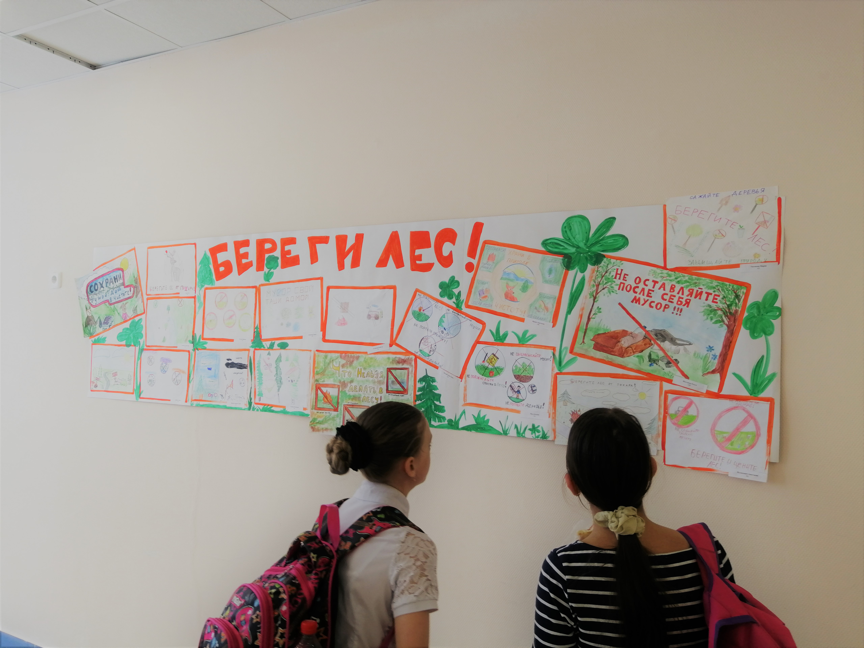

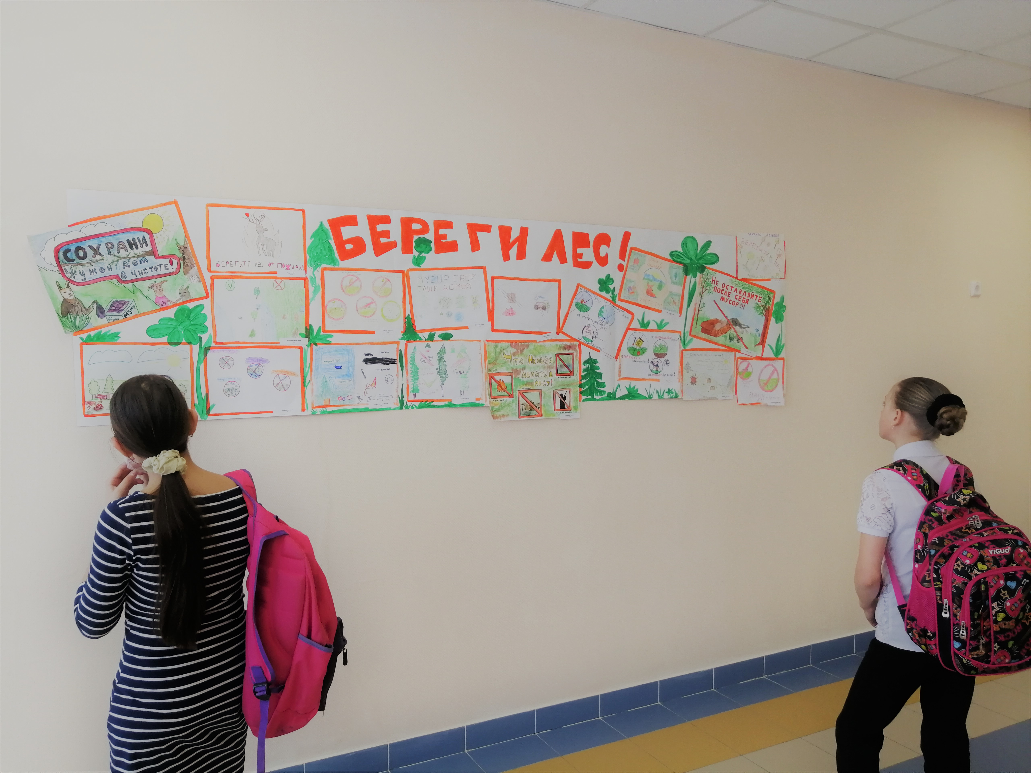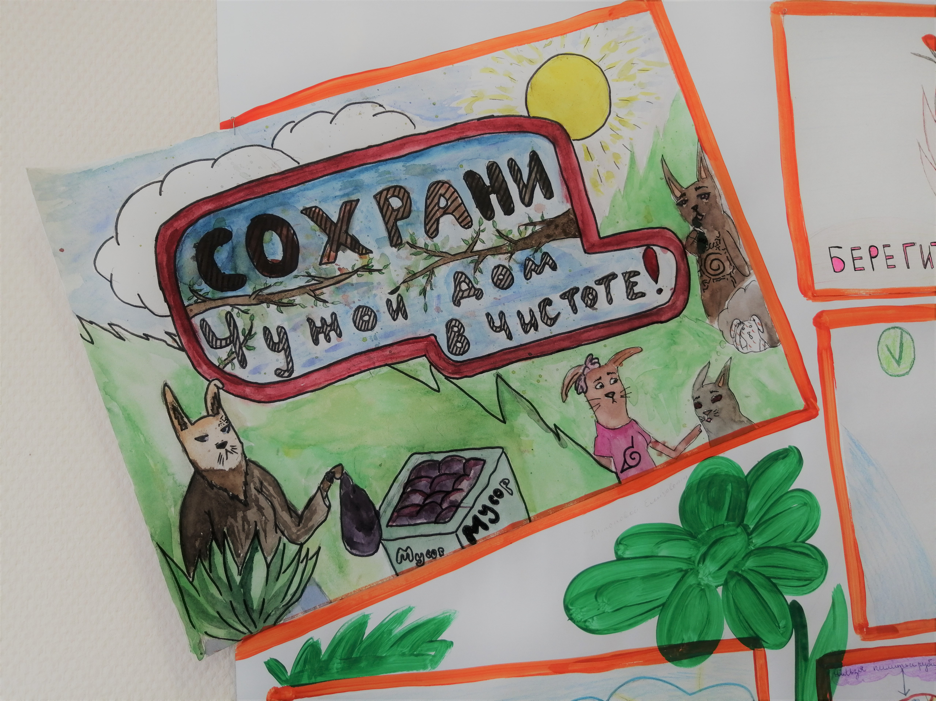

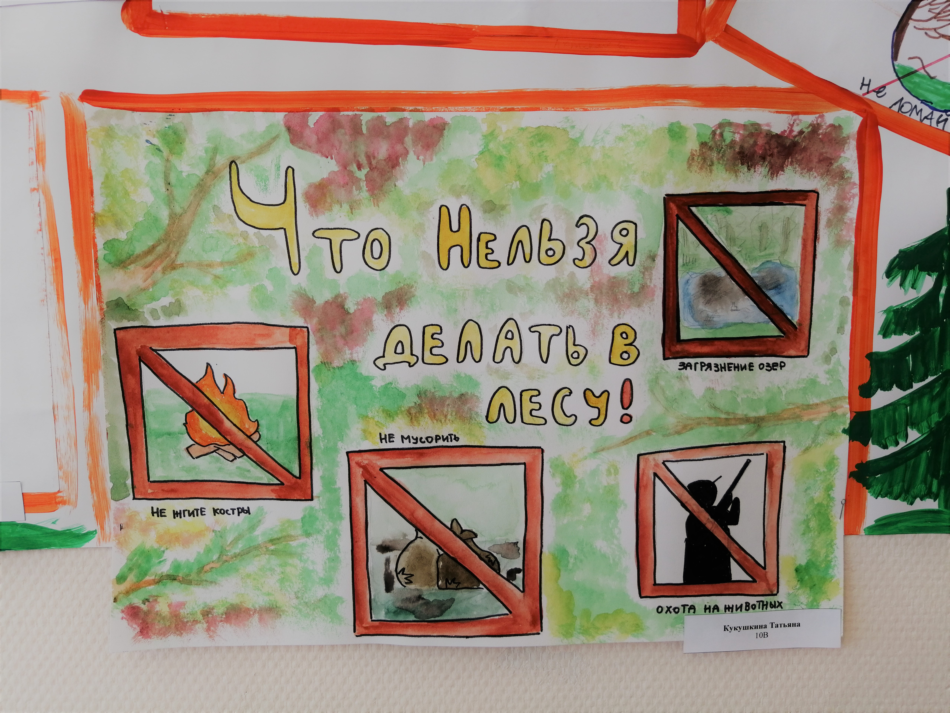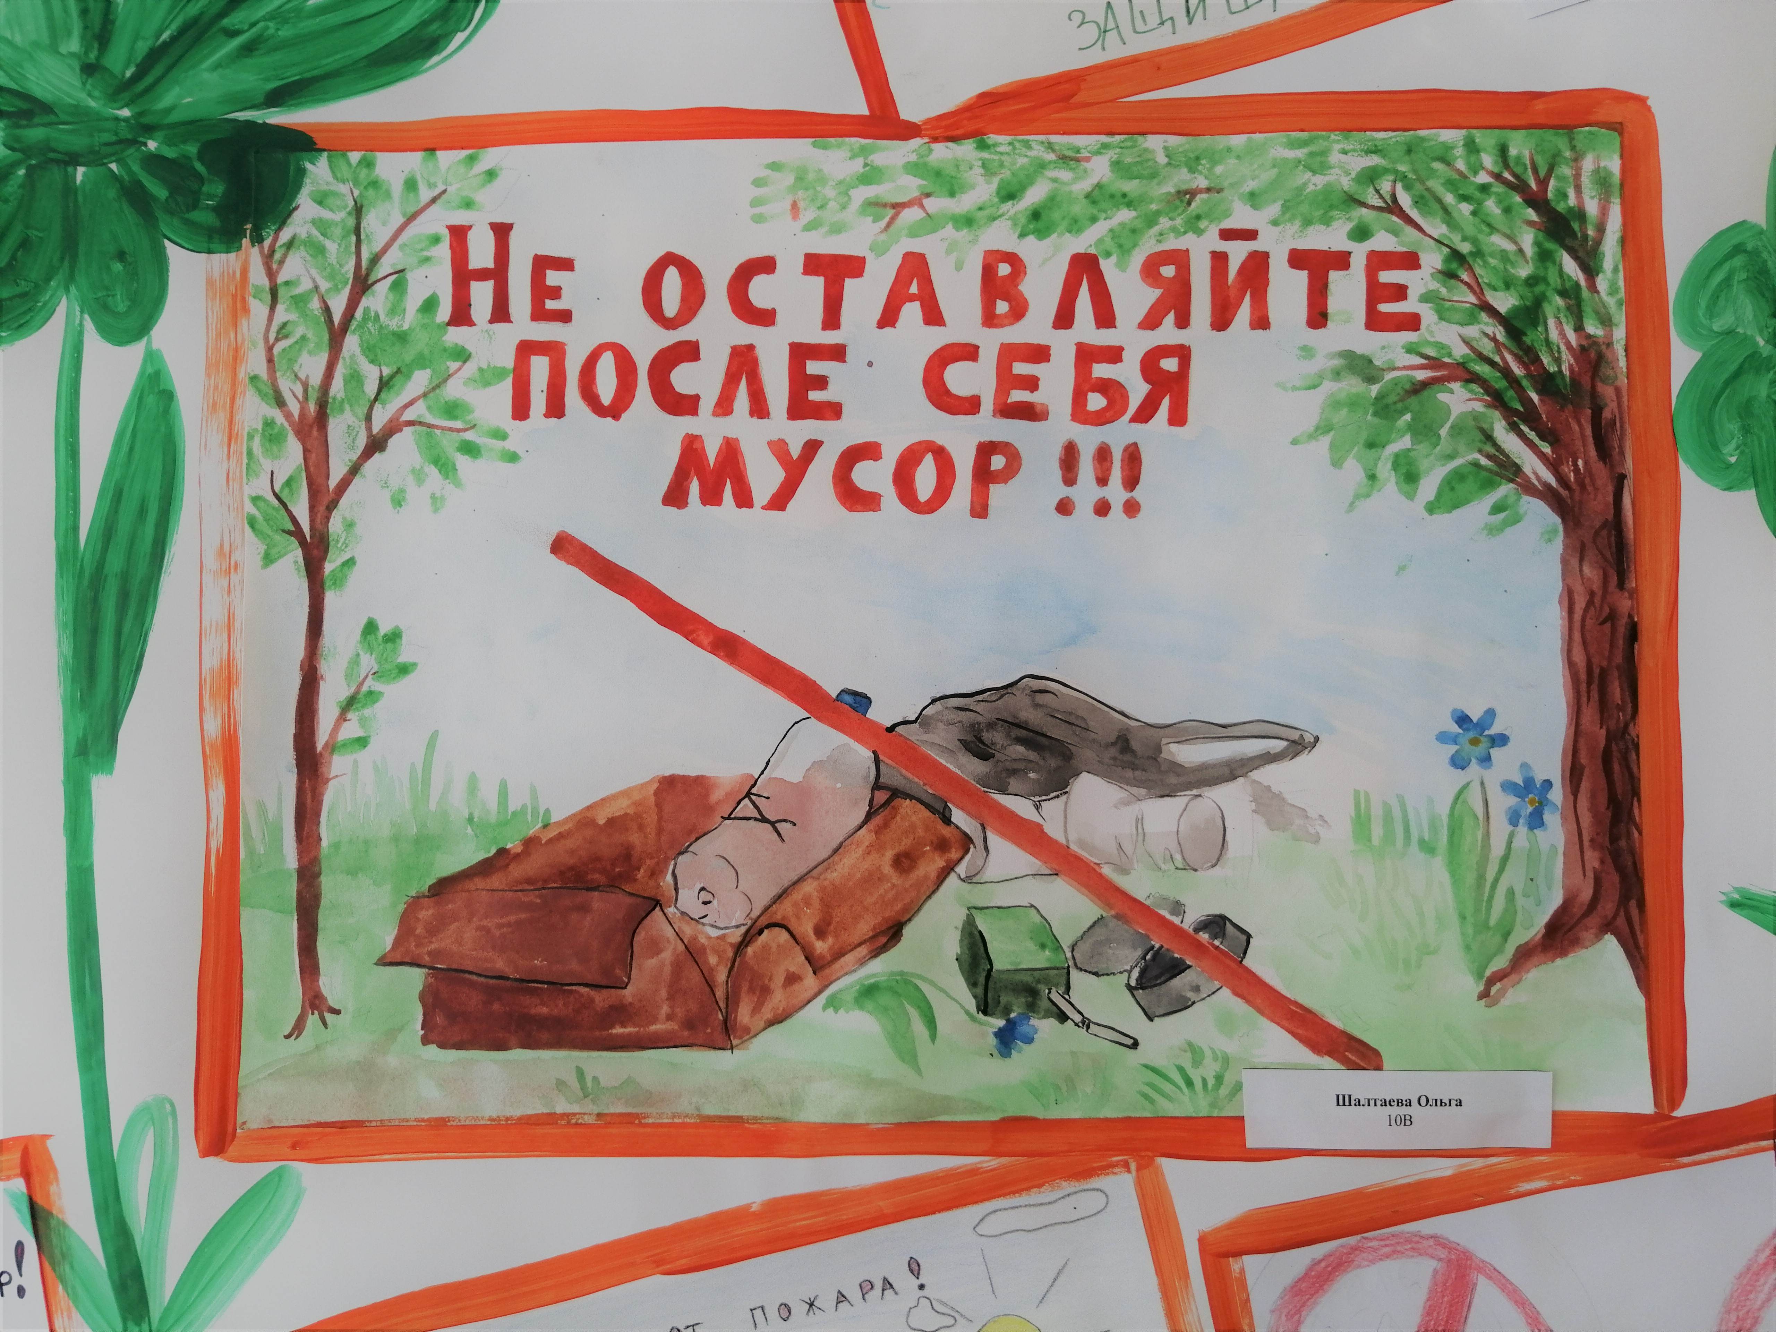
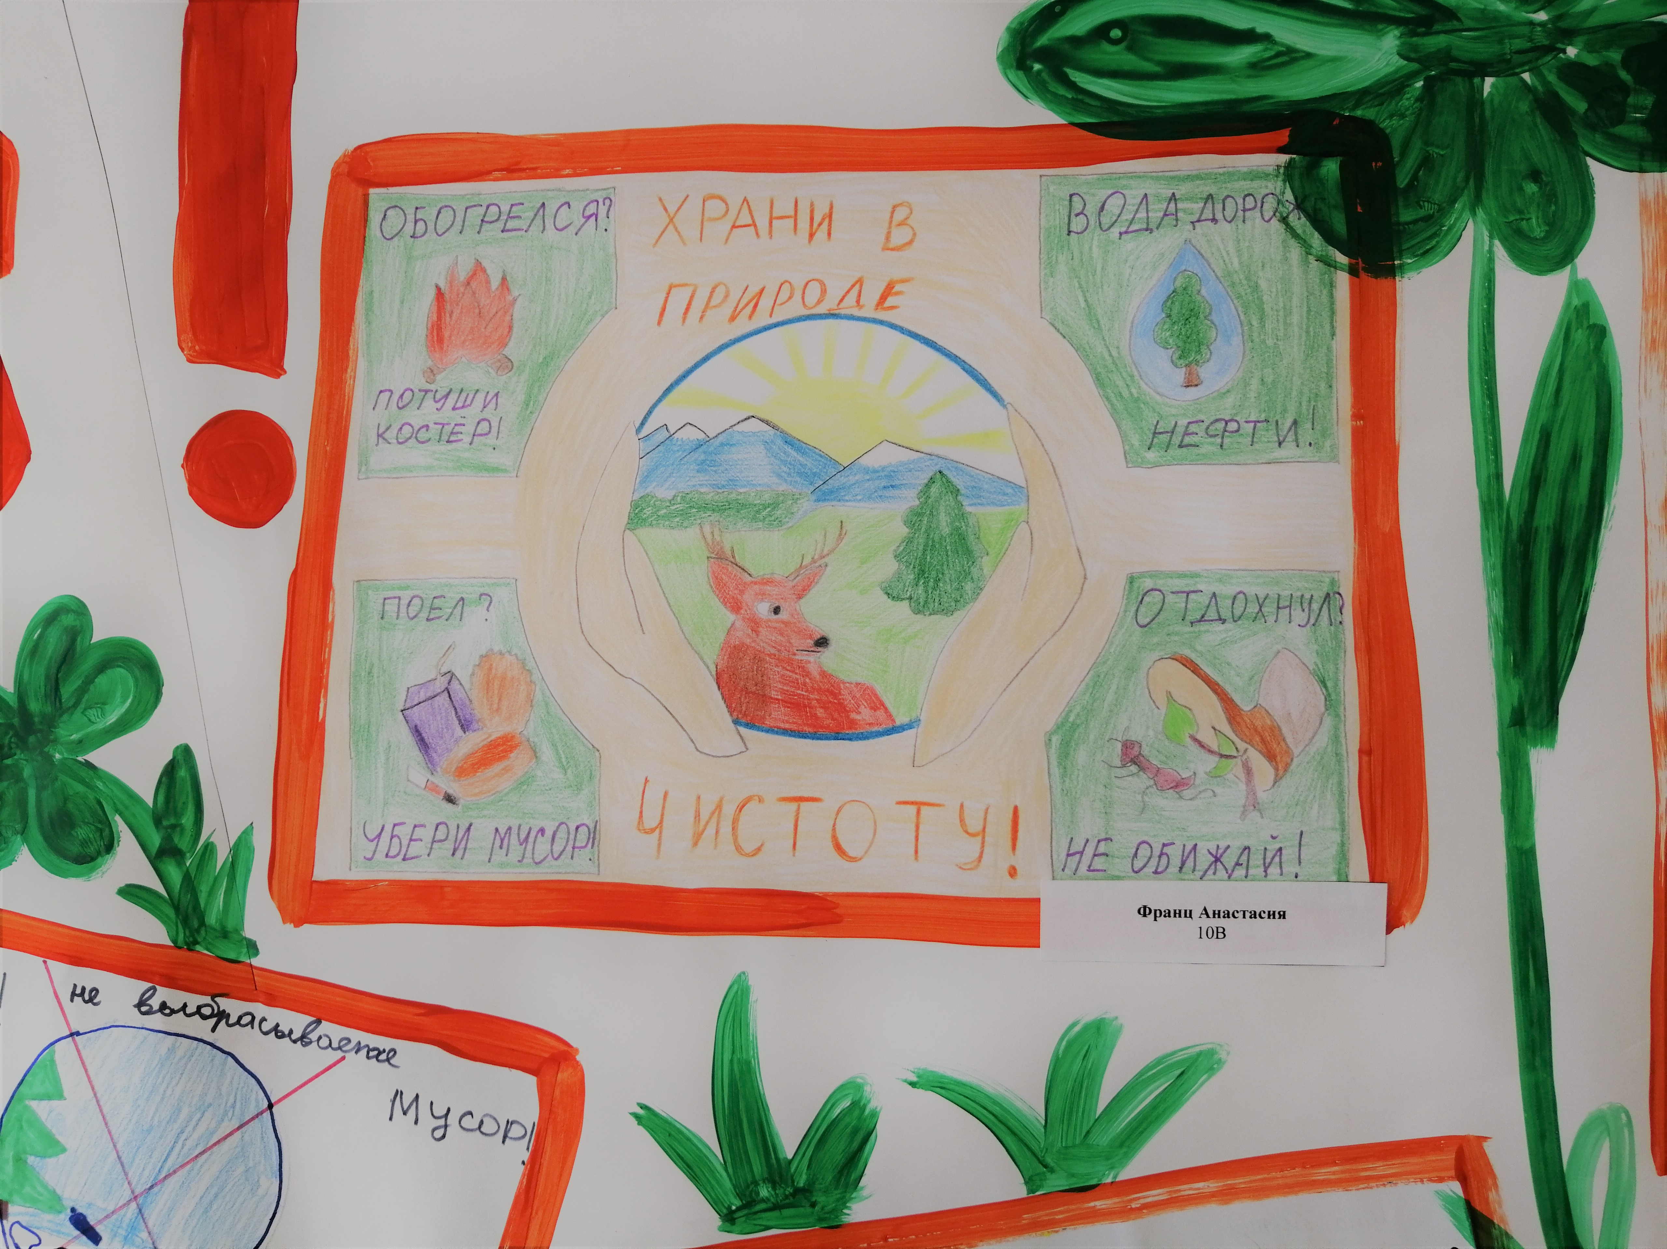

Приложение 2
к проекту
Цикл экологических выставок
«Береги природу!»
Выставка «Мир! Труд! Май!»

